проводиться в любую погоду, за исключением особо неблагоприятных погодных условий. При плохой погоде прогулки могут быть кратковременными, но частыми. На прогулке подвижные игры должны чередоваться с более спокойными. В жаркую погоду необходимо следить за тем, чтобы ребенок не перегревался, вовремя напоить его, увести в тень: зимой во время прогулки приучать его больше двигаться. Нельзя кутать детей и надевать одежду, стесняющую движения и затрудняющую дыхание. Дети любят, если их игра приобретает характер полезного труда. Они с удовольствием убирают снег и листья, поливают цветы, подметают дорожки. Почаще предоставляйте им такую возможность.
После активной прогулки у детей появляется хороший аппетит. Если же ребенок на прогулке мало двигался, или, наоборот, был сильно возбужден и утомлен прогулкой, то он ест неохотно, медленно, не съедает положенной порции. После еды ребенок нужно прополоскать рот кипяченной водой.
Нервная система малыша очень чувствительна к различным воздействиям окружающей среды. Дети быстро устают и поэтому нуждаются в частом и продолжительном отдыхе. Главный вид отдыха – сон. Если он недостаточно продолжителен, то организм не отдыхает в полной мере. Это отрицательно влияет на нервную систему ребенка. Ослабленные дети независимо от возраста должны спать больше. Дневной сон обязателен для детей дошкольного возраста. Очень хорошо, если во время сна в квартире будет обеспечено легкое движение прохладного воздуха. Это способствует быстрому наступлению глубокого сна, во время которого ребенок особенно хорошо отдыхает. Сон так же, как и аппетит, зависит от поведения ребенка во время предшествующего бодрствования. Хорошо выспавшись, ребенок пробуждается бодрым и веселым.
После вечерней прогулки дети моют руки и лицо, 10—15 мин отдыхают и затем ужинают. Ужинать нужно за 1 – 1,5 ч до сна.
Перед сном нужно занять ребенка какой-нибудь спокойной, не слишком впечатляющей игрой. Лучше всего для этого подходят кубики, мозаика, лепка, рисование. Не заставляйте ребенка перед сном заниматься. Необходимо дать ему отдохнуть.
Перед ночным сном ребенок чистит зубы, моет лицо, руки и ноги. Это имеет не только гигиеническое, но и закаливающее значение, хорошо влияет на нервную систему, способствует быстрому засыпанию. Необходимо научить ребенка самостоятельно складывать одежду и расстилать постель.
У ребенка должна быть отдельная постель, чистая и не слишком мягкая. Комнату перед сном необходимо проветривать. Все дети любят, когда мама или папа перед сном читают им книжку.
По мере роста ребенка режим дня будет меняться. Но на всю жизнь должна сохраниться основа, заложенная в раннем детстве – чередование всех форм деятельности организма в определенном режиме.
Таким образом, режим дня – это режим жизни. И насколько более тщательно родители продумают режим дня для своего ребенка и постараются внедрить его в жизнь, настолько это положительно отразиться на всех сторонах жизни и здоровья вашего ребенка.

Муниципальное бюджетное дошкольное образовательное
учреждение детский сад №20
пос.Степной муниципального образования
Кавказский район
Консультация для родителей
«Важность режима дня для ребенка»
Консультация для родителей
«Важность режима дня для ребенка»

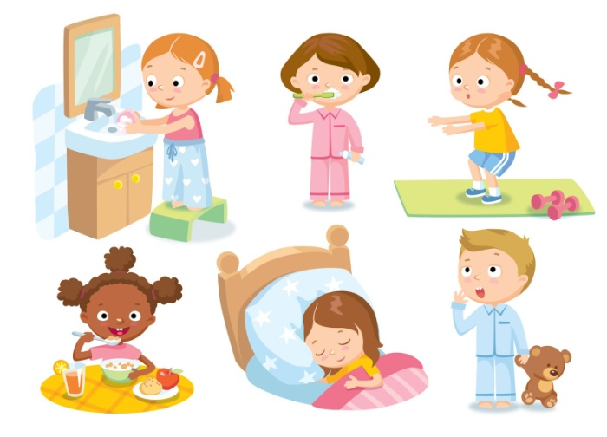
Подготовила воспитатель: Мищенко Н.Ю.

Для родителя самая большая радость, когда его ребенок здоров, правильно развивается, жизнерадостен и весел. Чтобы это стало явью, необходимо организовать для ребенка правильный режим дня.
Режим дня – это хорошо продуманный распорядок труда, отдыха, питания, соответствующий возрасту.
Ученые установили, что упорядоченная режимом жизнь обеспечивает нормальное течение жизненных процессов. Сон, еда, прогулки, непосредственно образовательные деятельности – все это должно проводиться в определенной последовательности. Ритмичный распорядок жизни способствует нормальному развитию детского организма. Режим дня является важным условием правильного воспитания. Правильно организованный, соответствующий возрастным возможностям ребенка режим имеет большое значение для развития и укрепления здоровья. Он обеспечивает работоспособность, успешное осуществление разнообразной деятельности, а также предохраняет от переутомления, способствует выработке полезных привычек, укреплению воли, развитию организованности и других важных черт личности. Если же ребенок ест, спит, отдыхает, гуляет, занимается, когда ему заблагорассудится, то у него в скором времени теряется аппетит, сон становится беспокойным, ребенок плохо развивается, появляются капризы, упрямство. Он менее дисциплинирован и послушен.
Поведение ребенка в детском саду, его настроение, работоспособность находятся в прямой зависимости от того, как организованы его деятельность и сон в семье в обычные, а также в выходные дни. В детском саду все подчинено заранее установленному распорядку. Такая система дает большие плюсы - приучает ребенка к аккуратности, точности и порядку. Выходные дни дети проводят дома, как правило, с существенными отклонениями и даже нарушениями привычного режима. Не случайно функциональный уровень детей в понедельник хуже, чем во второй – третий день недели. Поэтому домашний режим ребенка в те дни, когда он не посещает детский сад, не должен отличаться от режима дошкольного учреждения.
Питание – это один из важных пунктов режима дня. то, чем вы кормите ребенка, должно быть исключительно качественным, свежим и здоровым, а также сбалансированным, сочетая в равных количествах белки, жиры и витамины. Ребенка следует кормить в установленное время. Иногда родители отходят от привычки питаться в привычное время, это создает определенные трудности - беспорядочное питание плохо сказывается на здоровье. Очень важно, чтобы дети не сидели за столом в ожидании еды - это быстро вызывает утомление и снижает аппетит. Ребенок не должен отвлекаться от еды. Вкус пищи, ее температура и то, как она подана, – все это имеет большое значение для правильного пищеварения. Многие родители, бабушки, чтобы ребенок лучше ел, пытаются развлекать его сказками, мультфильмами. Это вредно, так как интерес ребенка во время еды к чему-либо постороннему тормозит выделение пищеварительных соков, что также снижает аппетит.
После завтрака полезно организовать спокойные игры или занятия. Детям дошкольного возраста выделяется специальное время для занятий рисованием, вырезанием, лепкой, счетом и т.д. Нужно чередовать виды деятельности, а также не забывать делать перерыв. Остальное время предназначается для игр. Целесообразно организовать занятия детей после завтрака. Любое занятие идет на пользу ребенку тогда, когда он занимается охотно, с увлечением, а для этого нужно, чтобы родители были настойчивыми, добивались поставленной цели - спокойно заинтересовать ребенка, чтобы он делал все с желанием, объяснить важность любой работы и игры. Содержание занятий следует менять день ото дня с тем, чтобы поддержать внимание ребенка и заинтересовать его. Как только Вы заметите, что у малыша пропал интерес к занятию, лучше его прекратить и занять ребенка какой-то подвижной игрой. В теплые дни надо так распределять время, чтобы все игры и занятия проходили на свежем воздухе.
Одним из существенных компонентов режима дня является прогулка. Прогулка хорошо восстанавливает сниженные в процессе деятельности функциональные ресурсы организма, и в первую очередь – работоспособность. Пребывание на воздухе способствует повышению сопротивляемости организма, закаляет его, укрепляет здоровье. Пребывание на свежем воздухе положительно влияет на обмен веществ, особенно белкового компонента пищи, усвояемости питательных веществ. После прогулки у ребенка всегда нормализуется сон и аппетит. Прогулка дает детям возможность в подвижных играх, трудовой деятельности, разнообразных физических упражнениях удовлетворять свои потребности в движении.
Ребенку нужно находиться как можно больше на открытом воздухе: летом – в течение всего дня; весной, осенью и зимой – по несколько часов. Прогулка должна

